Столичный предприниматель составил карту «горячих» точек Новосибирска на основе фото в «Инстаграме»

В топ-5 мест с наибольшим числом снимков в популярной соцсети оказалась Затулинка
6 316
https://ngs.ru/text/gorod/2022/01/29/70410251/
45ОБСУДИТЬ
ПОДЕЛИТЬСЯ
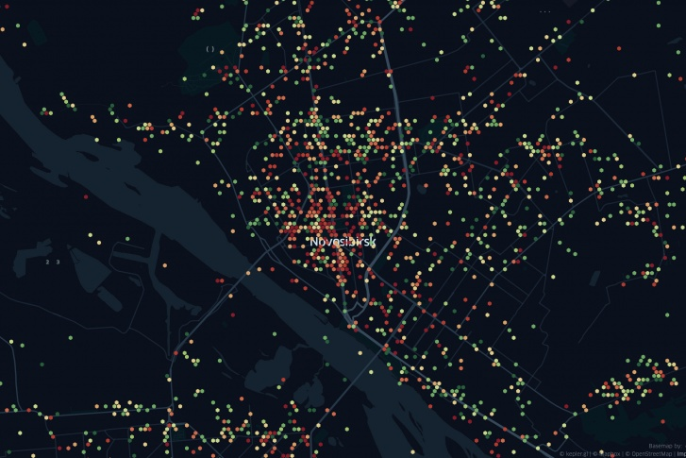
Активнее всего новосибирцы выкладывают фотографии в центре города
Карта: danokhlopkov / t.me
ПОДЕЛИТЬСЯ
Столичный предприниматель Даниил Охлопков проанализировал данные фотографий новосибирцев в «Инстаграме» и составил тепловую карту города с самыми популярными местами.
Данные он собрал по 15 городам-миллионникам. Оказалось, что по активности пользователей соцсети и числу геотегов Новосибирск занимает 5 место — после Москвы, Санкт-Петербурга, Екатеринбурга и Казани. При этом «живых геотегов» (мест, где за последние 3 месяца была опубликована хотя бы одна фотография) у нас оказалось больше, чем в Казани.
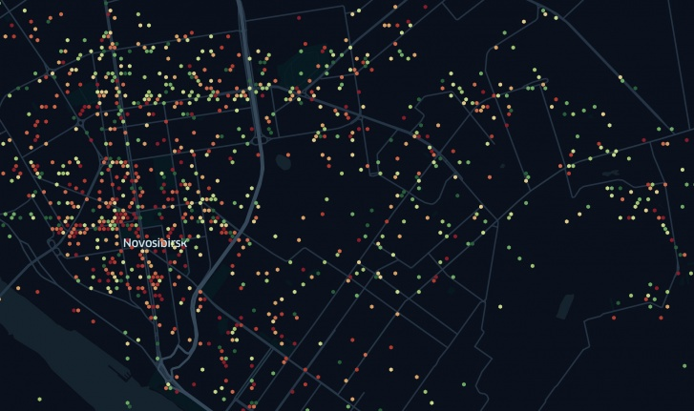
Красные точки — места самых популярных у горожан геотегов
Карта: danokhlopkov / t.me
ПОДЕЛИТЬСЯ
В день новосибирцы публикуют в среднем 11 761 пост по геотегам и получают за них 142 лайка (это, кстати, больше, чем в Екатеринбурге, где среднее число лайков составляет 112).
В результате анализа данных Даниил Охлопков составил таблицы с 20 самыми популярными местами по числу новых постов в день и тепловые карты по числу новых фотографий в день для каждого из 15 городов. В Новосибирске топ-5 «горячих» мест составили «Галерея Новосибирск», НОВАТ, ТРЦ «Аура», Затулинский жилмассив и ТРЦ «Мега».
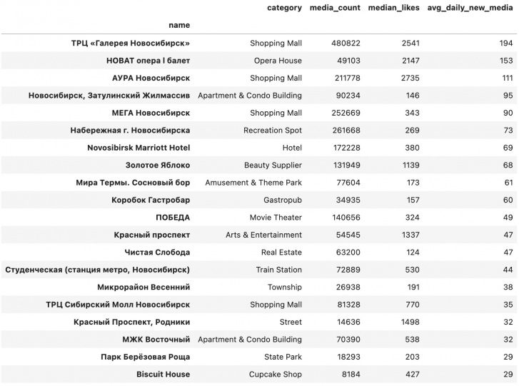
Инфографика: danokhlopkov / t.me
ПОДЕЛИТЬСЯ
Как рассказал Даниил Охлопков журналисту НГС, сбором данных по соцсети занимается специально написанный софт, который разрабатывался несколько лет.
— Анализ данных относительно просто было сделать, главное было — придумать, что же такое нарисовать. Идея придумывалась долго. Я пользовался сервисом Kepler.gl, на который можно загрузить таблицы данных, и он уже строит разные карты, — рассказал он.
Подобные карты могут быть полезны для продвижения бизнеса и анализа городских территорий — например, если сравнивать тепловые карты с картами парков. Подобными тепловыми картами пользовались, в частности, разработчики проекта Михайловской набережной.
ПО ТЕМЕ (5)
- 14 мая 2021, 14:45
Новосибирские «Сокольники»: возле нового ЛДС разобьют огромный парк — изучаем проект
- 14 мая 2021, 07:00
Где в Новосибирске через 10 лет подорожает жилье: прогноз от искусственного интеллекта и живых экспертов
- 12 марта 2021, 18:15
В мэрии рассказали, когда начнут благоустраивать сквер на Демакова
- 29 октября 2014, 17:43
На картах Яндекса появились 3D-модели театров и церквей
- 1 марта 2012, 00:00

